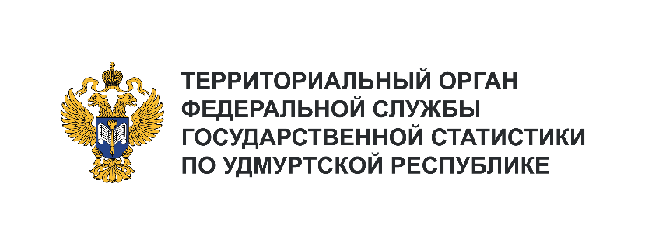**Пресс-служба Удмуртстата**

Телефон: +7 (3412) 69-50-35

e-mail: [18.01.2@](mailto:18.01.2@)rosstat.gov.ru

Информационное сообщение для СМИ

**22 ноября 2024, Ижевск**

**МАМА – ЭТО ЦЕЛАЯ ВСЕЛЕННАЯ**

В последнее воскресенье ноября, когда природа уже готовится к смене сезона, в нашей стране отмечается один из самых тёплых душевных праздников – День матери. Мама – первое короткое слово, которое с нежной улыбкой произносит малыш, наделено глубоким смыслом. Мама – это целая вселенная, светлый источник жизни, хранительница очага, наш первый учитель, дарящий безусловную любовь, ласку и доброту. А мы, сотканные из воспоминаний, бережно храним её заботливое: «надень шапку», «аккуратней на дорогах», «мама плохого не посоветует». Сколько бы нам ни было лет,   
мы всегда останемся для мам детьми.

В нашей республике на начало 2024 года проживало 778,9 тыс. женщин, из них 328,8 тыс. – «барышни» репродуктивного возраста от 15 до 49 лет или 42,2% от общей численности женщин региона. Средний возраст наших землячек составляет 42,8 года. Средний возраст, в котором женщины стали матерями в 2023 году – 29,6 лет.

Познать радость материнства – это мечта, пожалуй, каждой женщины. В прошлом году в Удмуртии появились на свет 12,1 тыс. малышей, из них 50,2% мальчики и 49,8% девочки. Из общего числа родившихся в 2023 году детей 34,4% составляют первенцы, 32,8% – вторые дети в семье, 22,1% – третьи и 10,7% – четвёртые и более. Правда, как и в 2022 году, каждый четвертый новорождённый родился вне официального брака.

Самой молодой маме исполнилось 14 лет, а мама в возрасте 59 лет родила долгожданного первенца.

Свой вклад в динамику рождаемости вносят и многоплодные роды. В 2023 году зарегистрирована 121 двойня.

В этот чудесный день хочется пожелать всем мамам крепкого здоровья, энергии, пусть дети растут счастливыми, любящими, дарящими вам заботу и внимание!